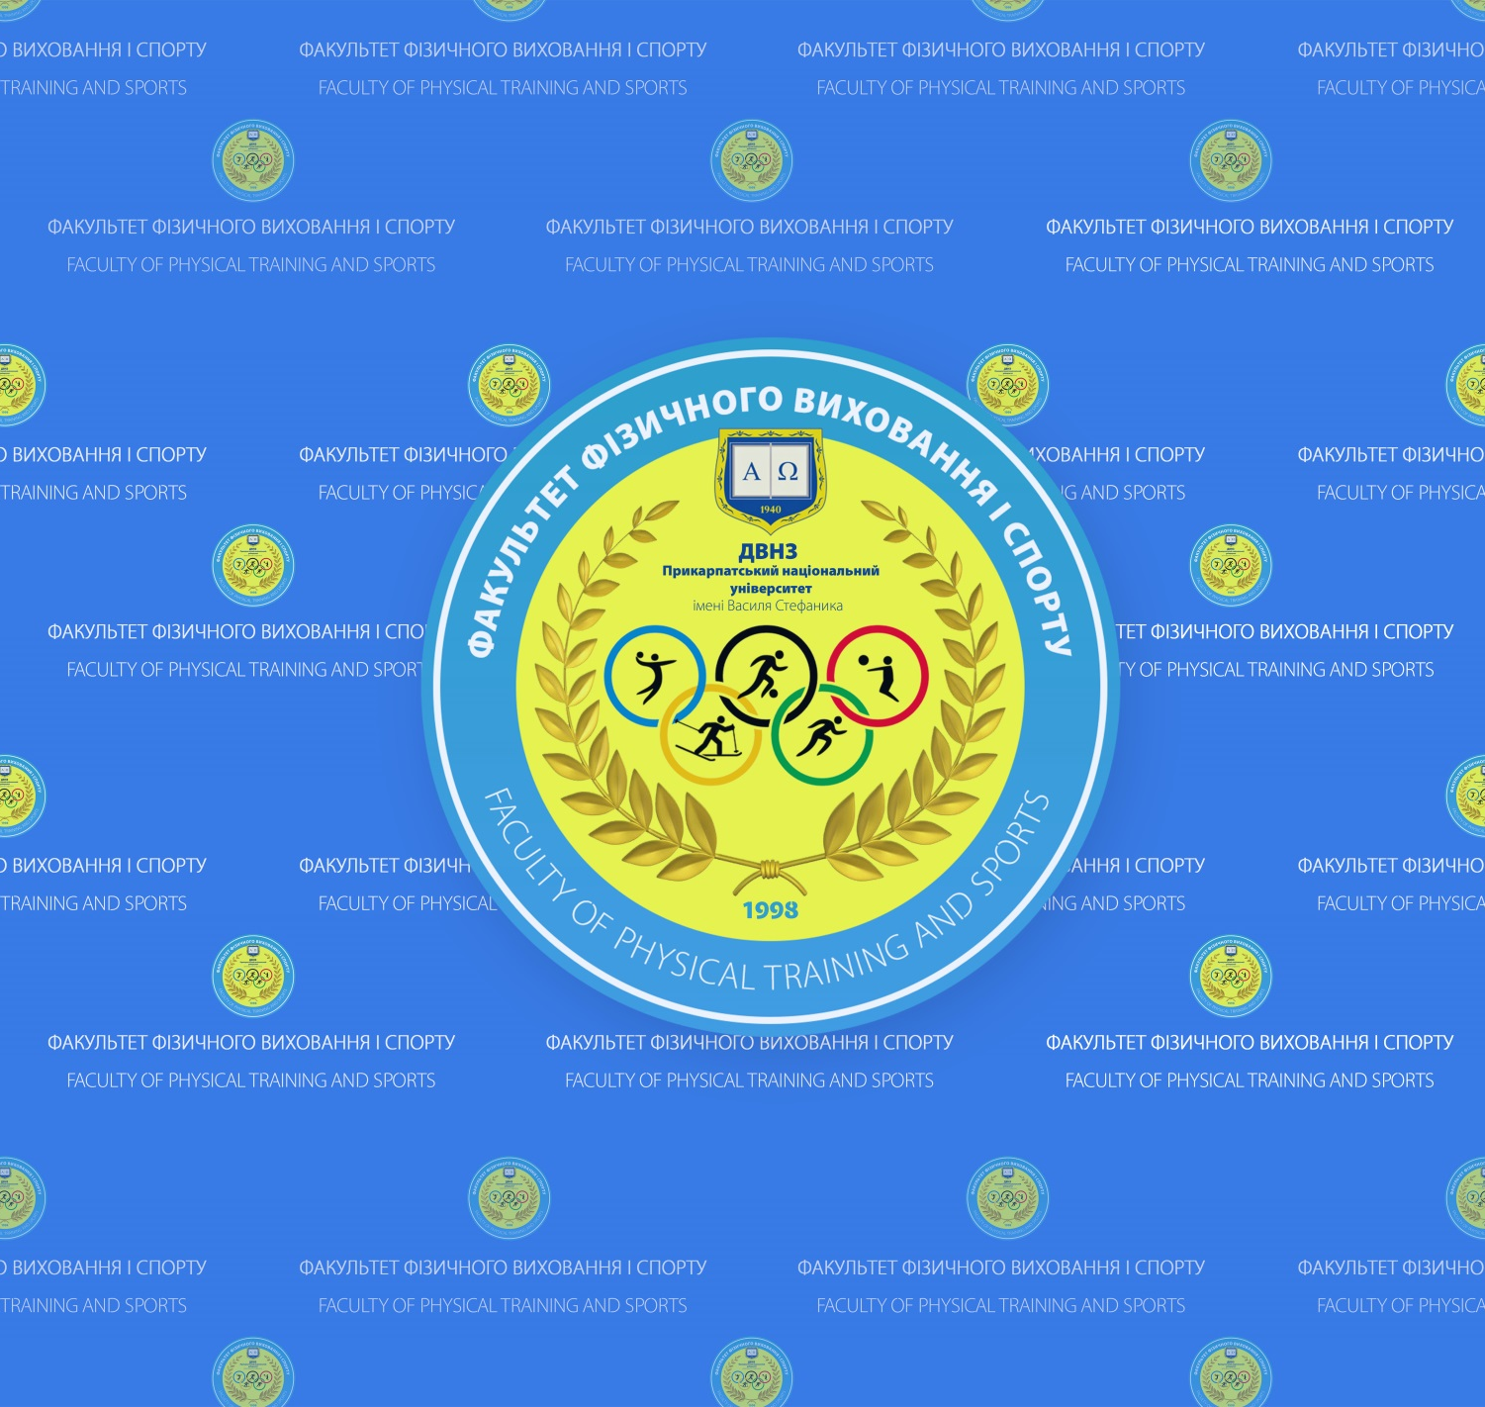

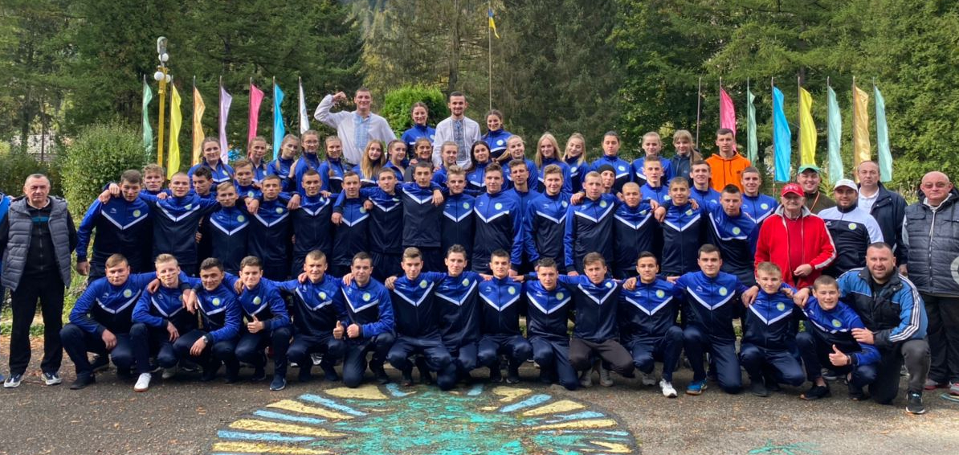

Студент

________________________________

Група ______________

Академнаставник ____________________________

Дистанційне начання:

Логін _________________  Пароль _______________ | 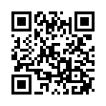

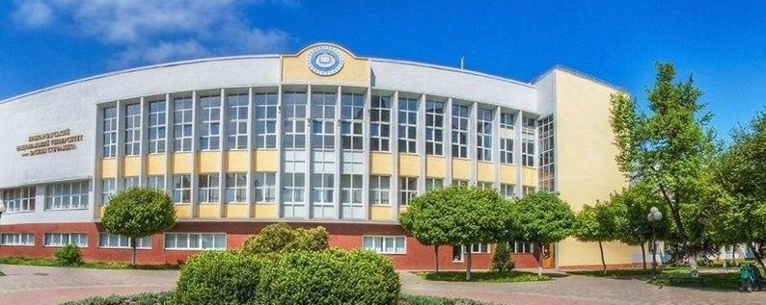

ДВНЗ «Прикарпатський національний університет імені Василя Стефаника» – класичний, орієнтований на міжнародні стандарти освіти науково-освітній центр України.
Прикарпатський національний університет імені Василя Стефаника – засновано 1940 року.

Місце університету в рейтингах | Учасник консорціумів
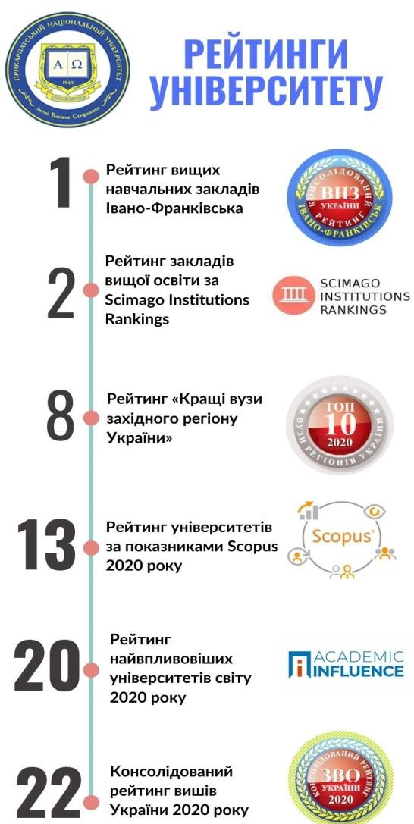 | 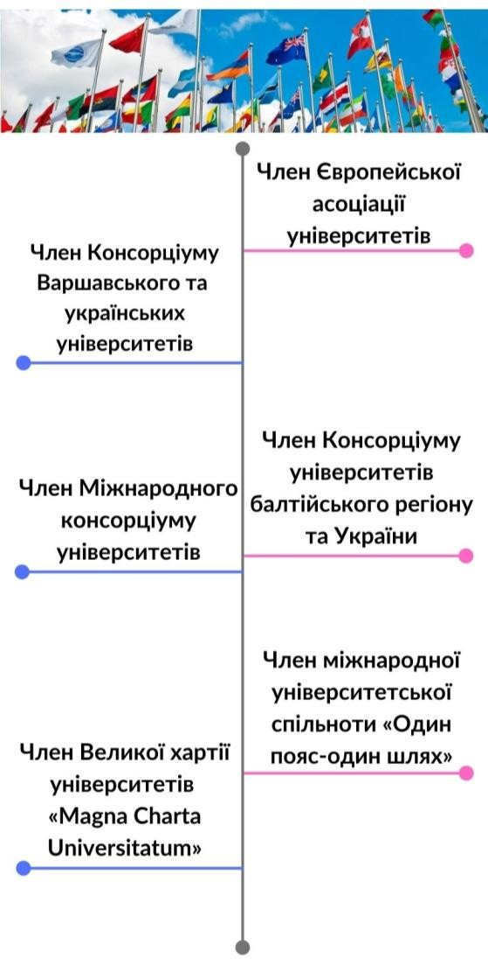

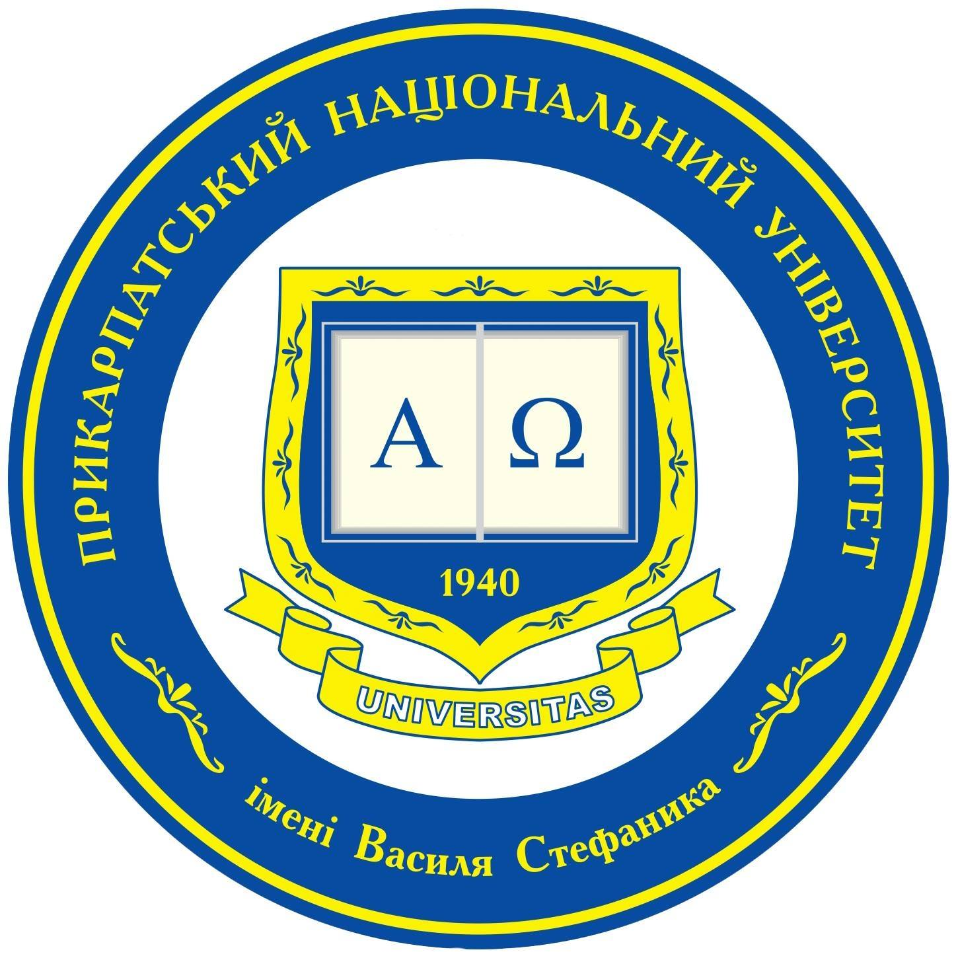

Університет у соцмережах

 | Офіційний сайт університету https://pnu.edu.ua/
 | Офіційна сторінка у Facebook https://www.facebook.com/PNUVS
 | Офіційна сторінка в Instagram https://www.instagram.com/pnu_vs_official/
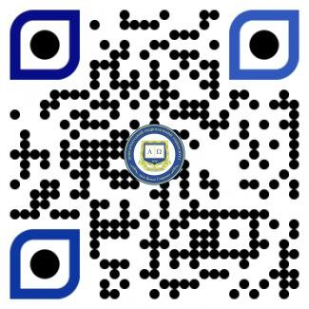 |  | 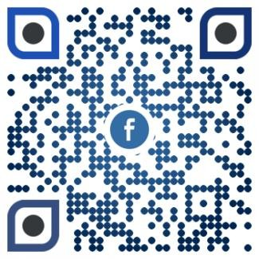 | 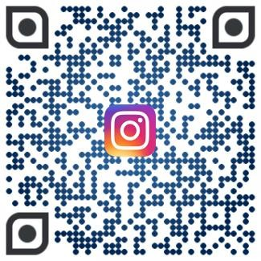

Керівництво університету
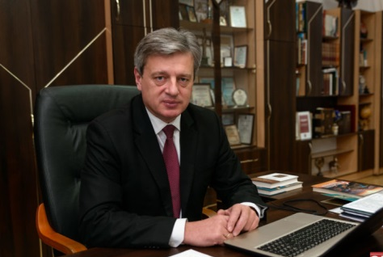
Ректор
Цепенда Ігор Євгенович
доктор політичних наук, професор

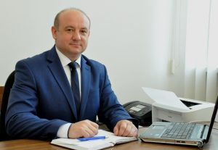  Проректор з науково-педагогічної роботи  Запухляк Руслан Ігорович  кандидат фізико-математичних наук, професор | 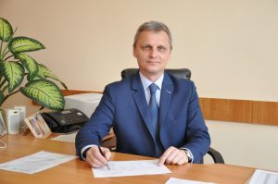  Проректор з науково-педагогічної роботи  Шарин Сергій Володимирович  доктор фізико-математичних наук, професор | 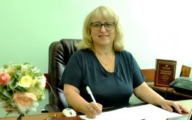  Проректор з науково-педагогічної роботи  Михайлишин Галина Йосипівна  доктор філософських наук, професор

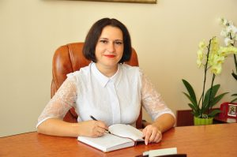  Проректор з наукової роботи  Якубів Валентина Михайлівна  доктор економічних наук, професор | 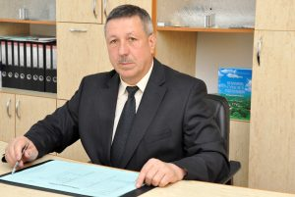  Проректор з науково-педагогічної роботи та соціально-економічного розвитку  Шинкарук Ярослав Іванович  кандидат юридичних наук, професор

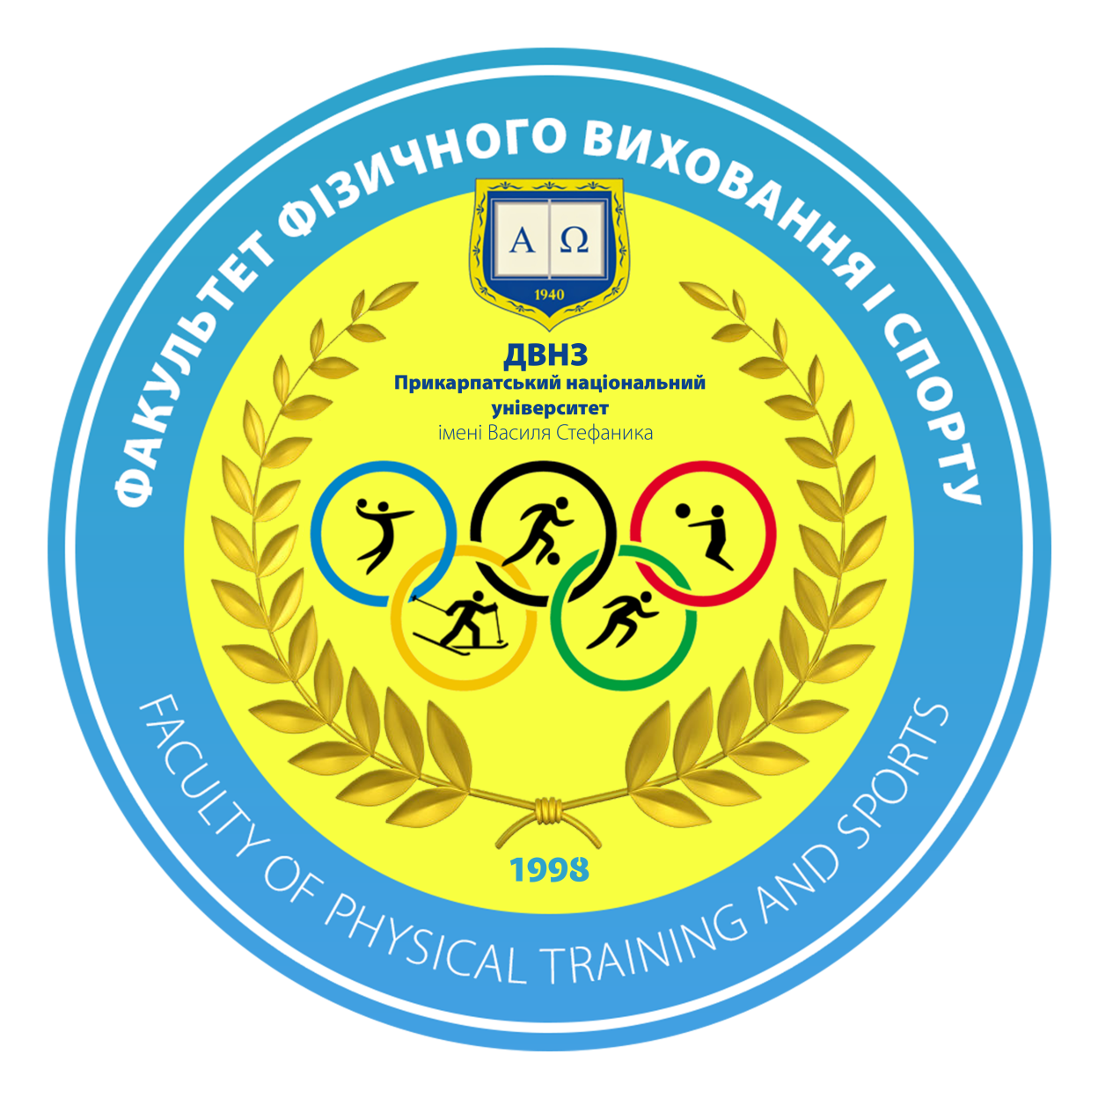
Науково-педагогічний колектив факультету фізичного виховання і спорту

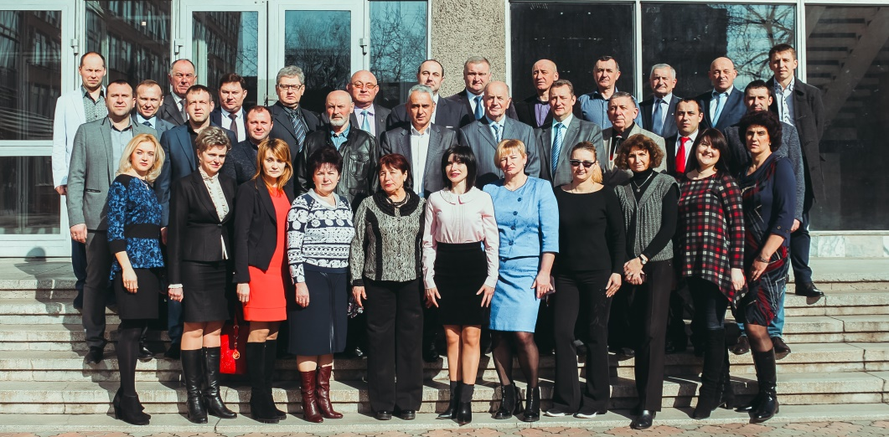

Керівництво факультету фізичного виховання і спорту
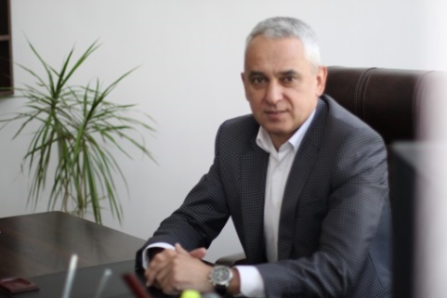
Декан факультету
Яців Ярослав Миколайович
професор, кандидат педагогічних наук
заслужений працівник фізичної культури і спорту України

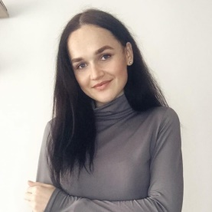  Заступник декана з навчальної роботи  Дідоха Іванна Володимирівна  асистент кафедри фізичної терапії, ерготерапії | 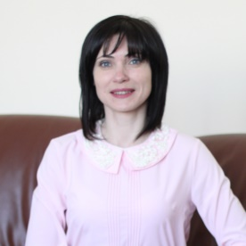  Заступник декана з наукової роботи  Ткачівська Інна Михайлівна  кандидат педагогічних наук, доцент | 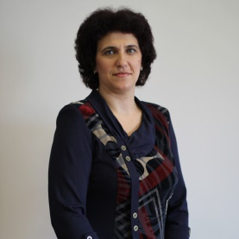  Заступник декана з виховної роботи  Цап Ірина Геннадіївна  старший викладач кафедри спортивно педагогічних дисциплін

Методист заочної форми навчання
Грушецька Наталія Олексіївна

Факультет у соцмережах
Офіційний сайт факультетуту https://ffvs.pnu.edu.ua// | 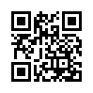
Офіційна сторінка у Facebook https://www.facebook.com/sport.pnu | 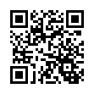
Офіційна сторінка в Instagram https://www.instagram.com//pnu__sport/ | 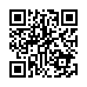

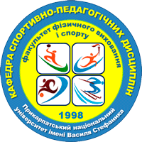

Кафедра у соцмережах
Офіційний сайт кафедри https://kspd.pnu.edu.ua/ | 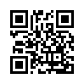
Офіційна сторінка у Facebook https://www.facebook.com/Кафедра-спортивно-педагогічних-дисциплін-109610981234001/ | 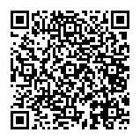

Кафедра спортивно – педагогічних дисциплін

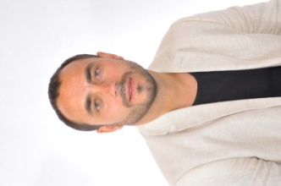
Синиця Андрій Володимирович
Завідувач кафедри
кандидат наук з фізичного виховання і спорту, доцент

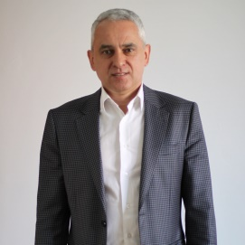  Яців Ярослав Миколайович  кандидат педагогічних наук, професор | 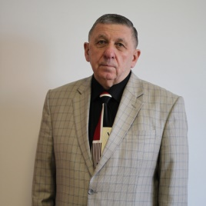  Полатайко Юрій Олексійович  доктор біологічних наук, професор |  | 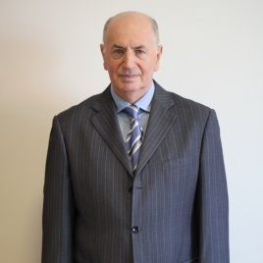  Ступар Мирослав Іванович  професор |  | 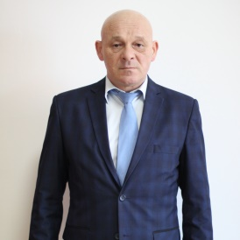  Матійчук Ігор Васильович  професор
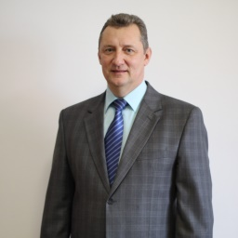  Римик Роман Васильович  кандидат наук з фізичного виховання і спорту, доцент | 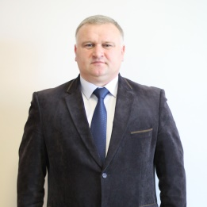  Маланюк Любомир Богданович  кандидат наук з фізичного виховання і спорту, доцент |  | 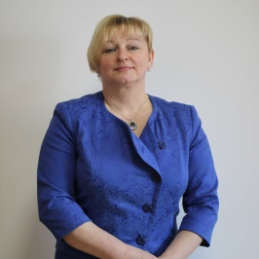  П′ятничук Галина Олексіївна  кандидат наук з фізичного виховання і спорту, доцент |  | 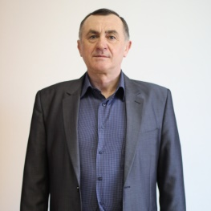  П′ятничук Дмитро Васильович  кандидат наук з фізичного виховання і спорту, доцент
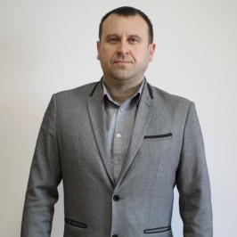  Лещак Олександр Миколайович  кандидат наук з фізичного виховання і спорту, доцент | 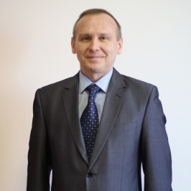  Рихлюк Сергій Павлович  кандидат наук з фізичного виховання і спорту, доцент |  | 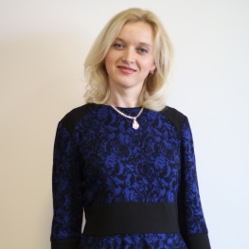  Земська Надія Остапівна  кандидат наук з фізичного виховання і спорту, доцент |  | 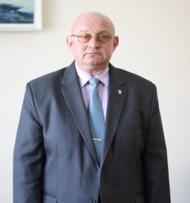  Тягур Роман Степанович  кандидат педагогічних наук, доцент
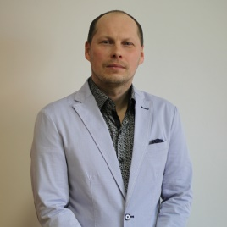  Майструк Віктор Васильович  старший викладач |  | 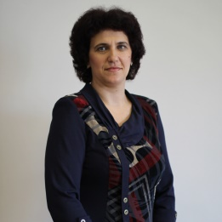  Цап Ірина Геннадіївна  старший викладач |  | 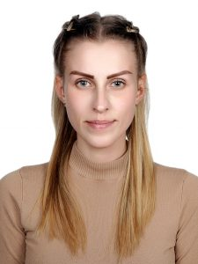  Ракаєва Анастасія Євгенівна  старший лаборант

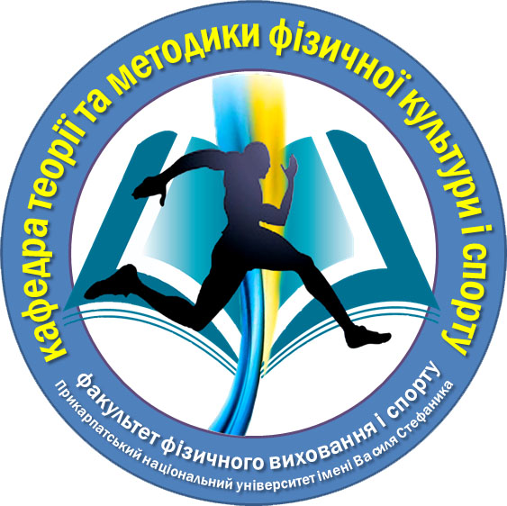

Кафедра у соцмережах
Офіційний сайт кафедри https: //ktmfks.pnu.edu.ua// | 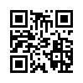
Офіційна сторінка у Facebook https://www.facebook.com/Кафедра-теорії-та-методики-фізичної-культури-і-спорту-ПНУ-ім-ВСтефаника-105631268299983/ | 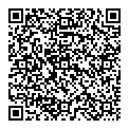

Кафедра теорії і методики фізичної культури
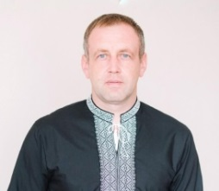
Лісовський Богдан Петрович
Завідувач кафедри,
кандидат біологічних наук, доцент
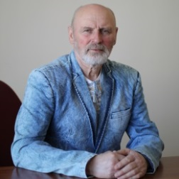  Мицкан Богдан Михайлович  доктор біологічних наук, професор | 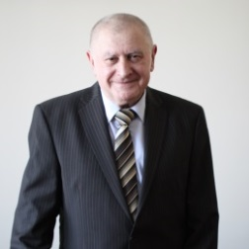  Остап’як Зіновій Миколайович  доктор медичних наук, професор |  | 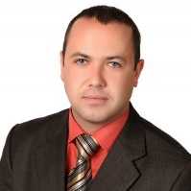  Випасняк Ігор Петрович  доктор наук з фізичного виховання і спорту, професор |  | 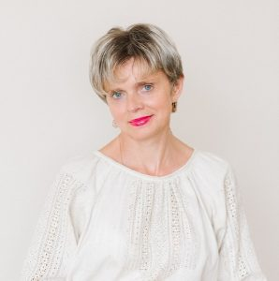  Султанова Ірина Дмитрівна  кандидат біологічних наук, доцент
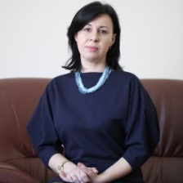  Мицкан Тетяна Степанівна  кандидат психологічних наук, доцент | 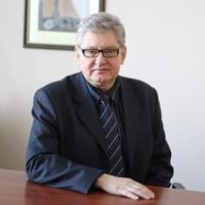  Попель Сергій Любомирович  кандидат медичних наук, доцент |  | 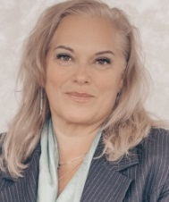  Білоус Ірина Василівна  кандидат медичних наук, доцент |  | 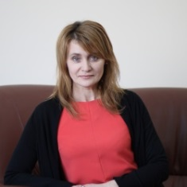  Іванишин Ірина Мирославівна  кандидат хімічних наук, доцент
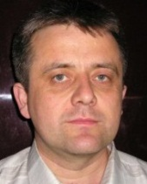  Мочернюк Владислав Богданович  Кандидат наук з фізичного виховання і спорту, доцент | 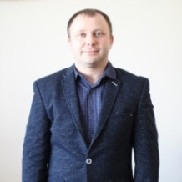  Курилюк Сергій Іванович  кандидат психологічних наук, доцент |  | 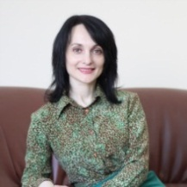  Ковальчук Лідія Валеріївна  кандидат наук з фізичного виховання і спорту, доцент |  | 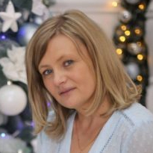  Мальона Світлана Богданівна  кандидат наук з фізичного виховання і спорту, доцент
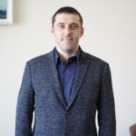  Луцький Василь Ярославович  Кандидат наук з фізичного виховання і спорту, доцент | 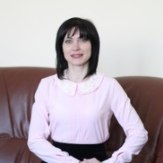  Ткачівська Інна Михайлівна  кандидат педагогічних наук, доцент |  | 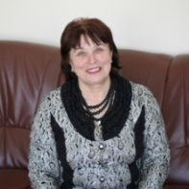  Презлята Ганна Василівна  кандидат педагогічних наук, доцент |  | 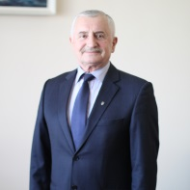  Соя Микола Михайлович  кандидат педагогічних наук, доцент
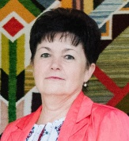  Ковальчук Галина Антонівна  Старший лаборант |  | 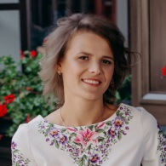  Ватащук Мар’яна Зіновіївна Старший лаборант |  | 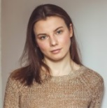  Заяць Василина  Василівна  Старший лаборант

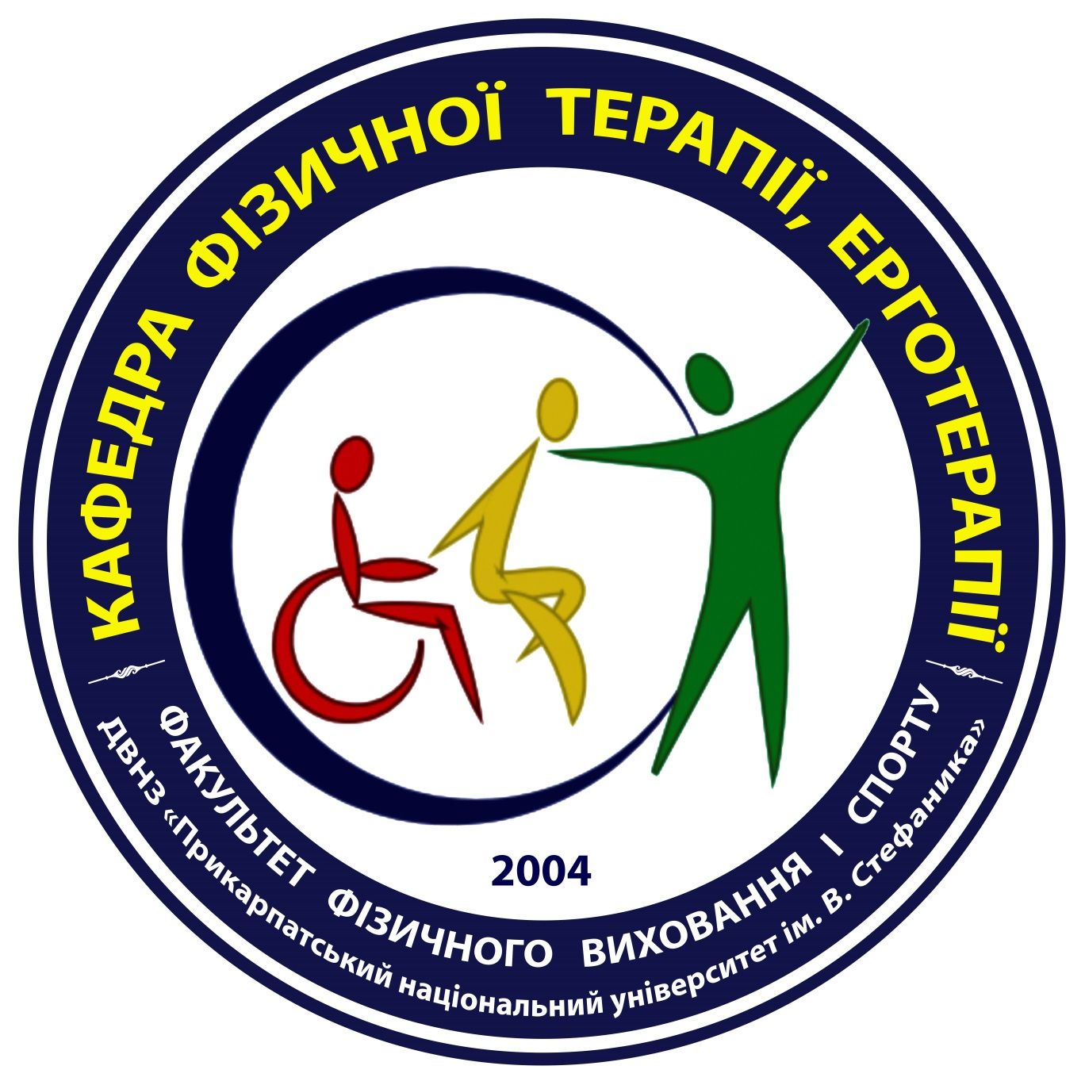

Кафедра у соцмережах
Офіційний сайт кафедри https://kfr.pnu.edu.ua// | 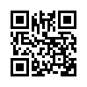
Офіційна сторінка у Facebook https://www.facebook.com/physicaltherapypnu/ | 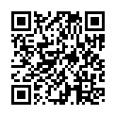

Кафедра фізичної терапії, ерготерапії

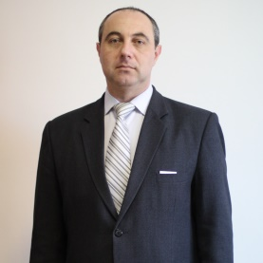
Лапковський Едуард Йосипович
Завідувач кафедри,
кандидат медичних наук, доцент
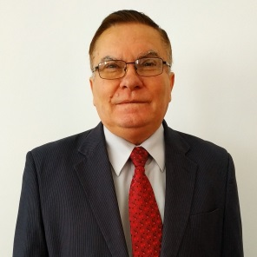  Дума Зіновій Васильович  доктор медичних наук, професор | 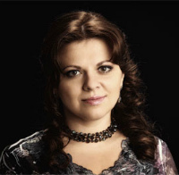  Аравіцька Марія Геннадіївна  кандидат медичних наук, доцент | 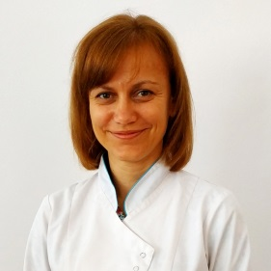  Войчишин Лілія Ігорівна  кандидат наук з фізичного виховання і спорту, доцент | 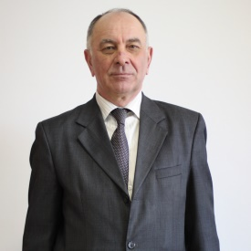  Герич Роман Петрович  кандидат медичних наук, доцент
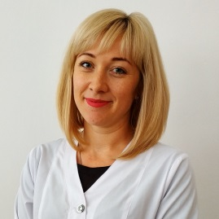  Заставна Ольга Михайлівна  кандидат наук з фізичного виховання і спорту, доцент | 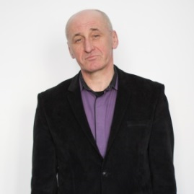  Грецький Олег Віталійович  Кандидат наук з фізичного виховання і спорту, доцент | 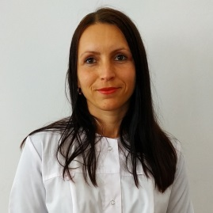  Микитин Любов Михайлівна  Кандидат наук з фізичного виховання і спорту, асистент | 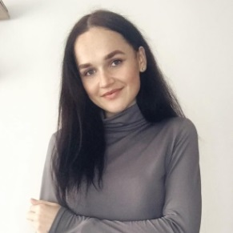  Дідоха Іванна Володимирівна  асистент
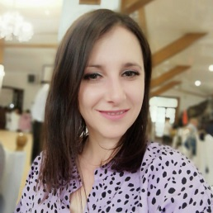
Хмелюк Іванна Іванівна
Старший лаборант

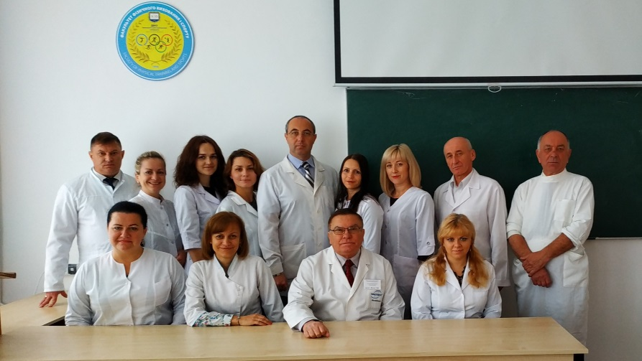

Студентські організації – долучайся!

Студентський Сенат
Студентський Сенат – це орган студентського самоврядування, який першочерговим завданням ставить захист прав студентів.
Голова студентського Сенату університету  Вікторія Вовк  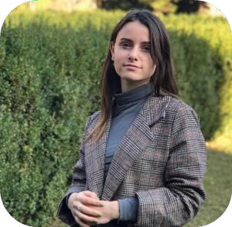   +38 (066) 600 96 12 | Офіційний  сайт студентського Сенату:   | Сторінка  студентського Сенату у Facebook:  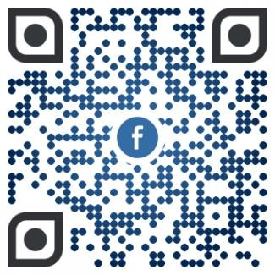

Студентський Профком
Студентський Профком – це об’єднана організація студентів університету, яка представляє та захищає їх інтереси.
Голова студентського Профкому університету  Назарій Дюк  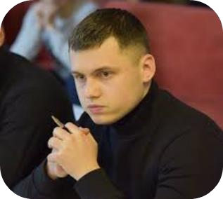  +38 (050) 972 16 85 | Офіційний сайт студентського Профкому:  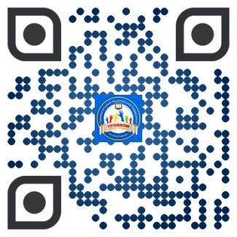 | Сторінка студентського  Профкому у Facebook:  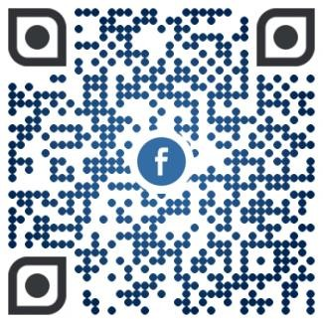

Наукова бібліотека
Головною метою діяльності Наукової бібліотеки – сприяння справі становлення висококваліфікованих фахівців, виховання у молоді кращих людських та громадянських якостей, розширення інтелектуальних здібностей.
Читальні зали
Назва читального залу | Адреса
Загальний «Читальний зал імені Богдана Гаврилишина» | вул. Шевченка, 57 (Центральний корпус  бібліотеки)
Читальний зал суспільних наук | вул. Шевченка, 57 (Центральний корпус  бібліотеки)
Читальний зал напрямку міжнародних відносин факультету історії і політології | вул. Чорновола, 1 (ауд. 101)
Читальний зал наукової літератури | вул. Шевченка, 79
Читальний зал філософських наук | вул. Шевченка, 57 (Гуманітарний корпус,  ауд. 509)
Читальний зал факультету природничих наук | вул. Галицька, 201 (ауд. 108)
Читальний зал факультету туризму | вул. Галицька, 201 б (ауд. 310)
Читальний зал педагогічного факультету | вул. Бандери, 1 (ауд. 808)
Читальний зал слов’янської філології | вул. Шевченка, 57 (Гуманітарний корпус,  ауд. 417)
Читальний зал «Бібліотека професора В. Т. Полєка» | вул. Шевченка, 57 (Гуманітарний корпус,  ауд. 317)
Читальний зал Навчально-наукового інституту мистецтв | вул. Сахарова, 34 а (ауд. 101)
Читальний зал навчально-наукового юридичного інституту | вул. Шевченка, 44 а (ауд. 301)
Читальний зал гуртожитку № 5 | вул. Сухомлинського, 2 а
Читальний зал Коломийського навчально-наукового інституту | вул. Лисенка, 8, м. Коломия

Дистанційне навчання в ПНУ
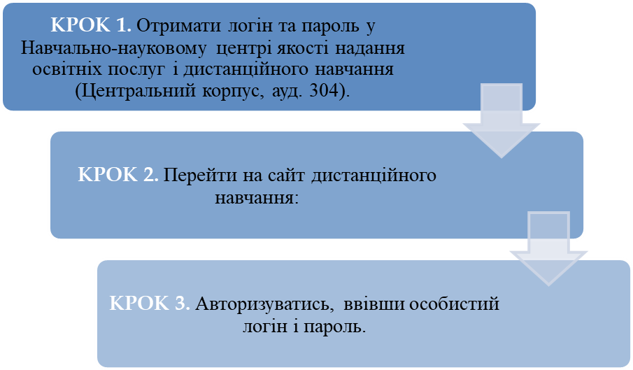
У ДВНЗ «Прикарпатський національний університет імені Василя Стефаника» функціонує система дистанційного навчання, що дає можливість студенту отримати доступ до навчальних матеріалів з усіх дисциплін. Окрім того, ця система передбачає проведення тестового контролю за результатами опрацювання кожної теми з метою закріплення та перевірки знань студентів. Дистанційне навчання дає змогу студенту працевлаштуватись за спеціальністю та одночасно навчатись за індивідуальним графіком.
Як користуватись системою дистанційного навчання?

Саморозвиток
Щодня у нашому університеті відбувається чимало цікавих подій на різноманітні тематики: тренінги, майстер-класи, воркшопи, семінари, зустрічі з відомими людьми, конкурси, конференції.  Детальну інформацію про усі ці події шукай у  Календарі подій: | 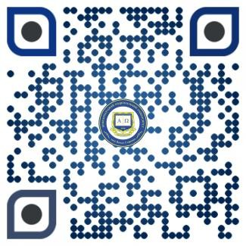

Локації спортивних споруд
факультету фізичного виховання і спорту

Стадіон «Наука»
Вул..Гетьмана Мазепи 144

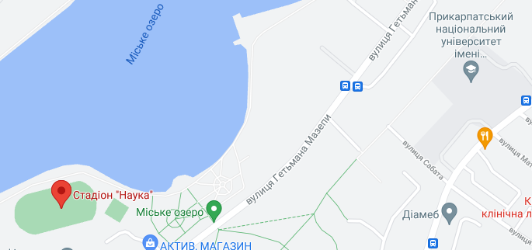 | 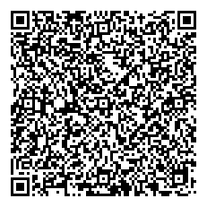

Спортивний комплекс «Олімп»
Вул.. Академіка Сахарова 38

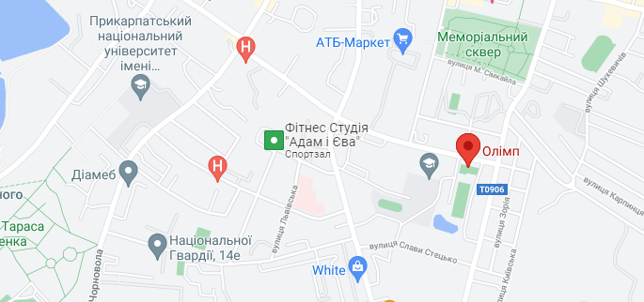 | 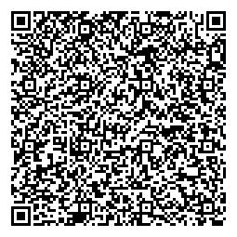

Атлетичний зал (Гуртожиток №1)
Вул.. Гетьмана Дорошенка 22А
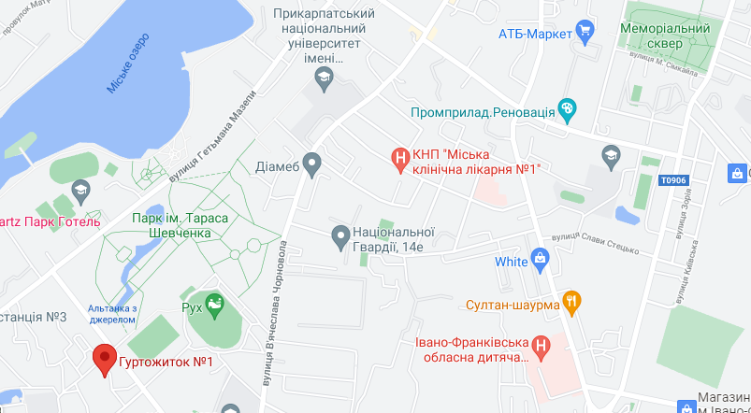 | 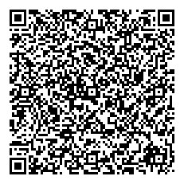

РОЗКЛАД ДЗВІНКІВ  на літній період |  |  |  |  | РОЗКЛАД ДЗВІНКІВ  на зимовий період
№ пари | Початок | Закінчення | Перерва |  | № пари | Початок | Закінчення | Перерва
1 пара | 8:30 | 9:50 | 15 хв. |  | 1 пара | 9:00 | 10:20 | 10 хв.
2 пара | 10:05 | 11:25 | 30 хв. |  | 2 пара | 10:30 | 11:50 | 25 хв.
3 пара | 11:55 | 13:15 | 15 хв. |  | 3 пара | 12:15 | 13:35 | 15 хв.
4 пара | 13:30 | 14:50 | 15 хв. |  | 4 пара | 13:50 | 15:10 | 15 хв.
5 пара | 15:05 | 16:25 | 15 хв. |  | 5 пара | 15:25 | 16:45 | 10 хв.
6 пара | 16:40 | 18:00 | 15 хв. |  | 6 пара | 16:55 | 18:15 | 10 хв.
7 пара | 18:15 | 19:35 | 15 хв. |  | 7 пара | 18:25 | 19:45 | 10 хв.
8 пара | 19:50 | 21:10 |  |  | 8 пара | 19:55 | 21:15
Розклад занять
Щоб переглянути розклад занять ДВНЗ «Прикарпатський національний університет імені Василя Стефаника», відскануй QR-код:

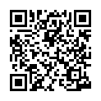
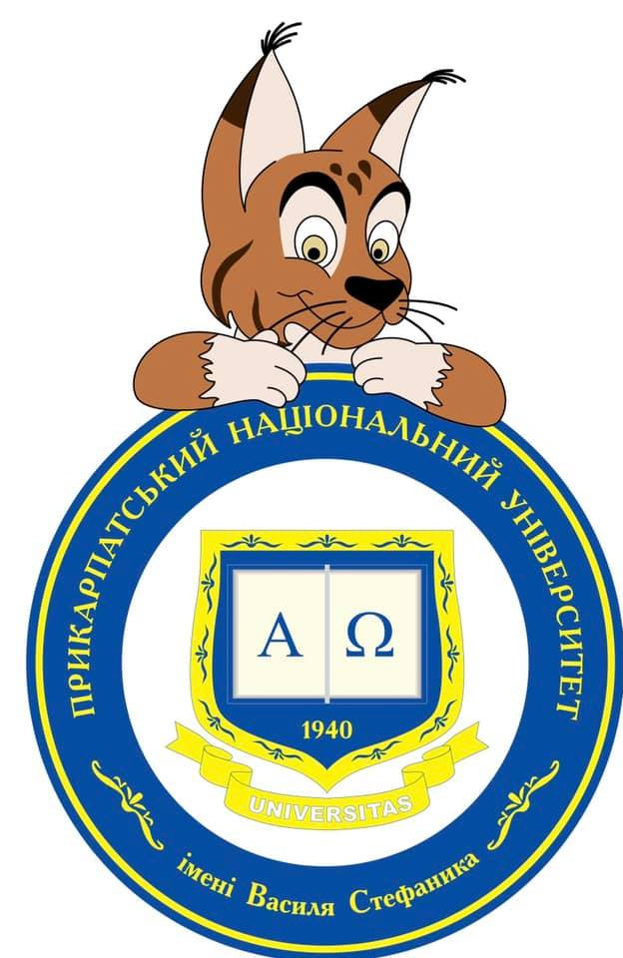

Наша гордість
випускники факультету фізичного виховання і спорту
учасники Олімпійських ігор

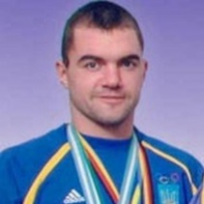  Андрій Федчук  Заслужений майстер спорту України з боксубронзовий призер XXVII літніх Олімпійських ігор 2000 року в м. Сідней (Австралія), учасник XXVIII літніх Олімпійських ігор 2004 року в м. Афіни (Греція). | 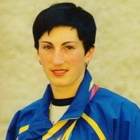  Тетяна Ляхович  Майстер спорту України міжнародного класу з легкої атлетики, учасниця ХХVІІ літніх Олімпійських ігор у Сіднеї(Австралія, 2000), ХХVІІІ літніх Олімпійських ігор у Афінах (Греція, 2004) та ХХІХ літніх Олімпійських ігор у Пекіні (Китай, 2008). |  | 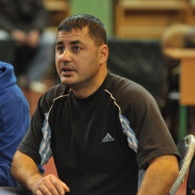  Сервін Сулейманов  Майстер спорту України міжнародного класу з боксу, учасник літніх ХХVII Олімпійських ігор в Сіднеї (Австралія, 2000).
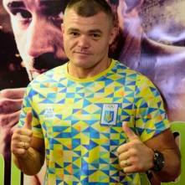  Віктор Поляков  Майстер спорту України міжнародного класу з боксу, учасник ХХVІІІ літніх Олімпійських ігор у Афінах (Греція, 2004) | 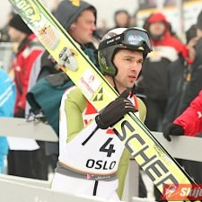  Олександр Лазорович  Майстер спорту України зі стрибків на лижах з трампліна, учасник ХХІ зимових Олімпійських ігор у Ванкувері (Канада, 2010) |  | 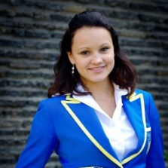  Дарія Згоба  Заслужений майстер спорту України зі спортивної гімнастики, учасниця ХХІХ літніх Олімпійських ігор в Пекін (Китай, 2008).
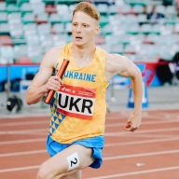  Сеник Станіслав  Заслужений майстер спорту з легкої атлетики, учасник ІІ Європейських іграх у Мінську (Білорусь, 2019) | 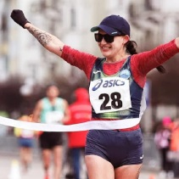  Ганна Шевчук  майстра спорту міжнародного класу з легкої атлетики, учасниця Олімпійських ігор у Токіо (2020) |  | 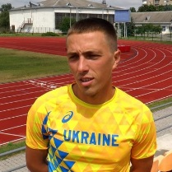  Валерій Літанюк  майстер спорту України з легкої атлетики, учасник Олімпійських ігор у Токіо (2020)
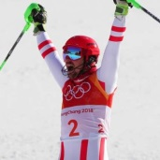  Іван Ковбаснюк  майстра спорту міжнародного класу, учасник Олімпійських ігор в Пхьончхані (Південна Корея, 2018) |  | 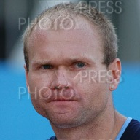  Сергій Осович  Майстер спорту України міжнародного класу з легкої атлетики, учасник XXVI літніх Олімпійських в Атланті (Америка, 1996).

Асоціація випускників  Факультету фізичного виховання і спорту | 